Documentación Técnica – Provider Optimizer

SOLUCIÓN A PRUEBA TÉCNICA — LÍDER TÉCNICO DE DESARROLLO (ASISYA)
Versión con arquitectura, diagramas, estándares técnicos y mitigación de Riesgos que se tomó en cuenta

1. Objetivo del Proyecto
Provider Optimizer es un microservicio diseñado para seleccionar el proveedor óptimo de asistencia según ubicación, tipo de servicio y calificación en la que también muestra el seguimiento en tiempo real del estado de la solicitud. Incluye un frontend en React y una API en .NET 8 conexión a PostgreSQL.

2. Arquitectura de la Solución
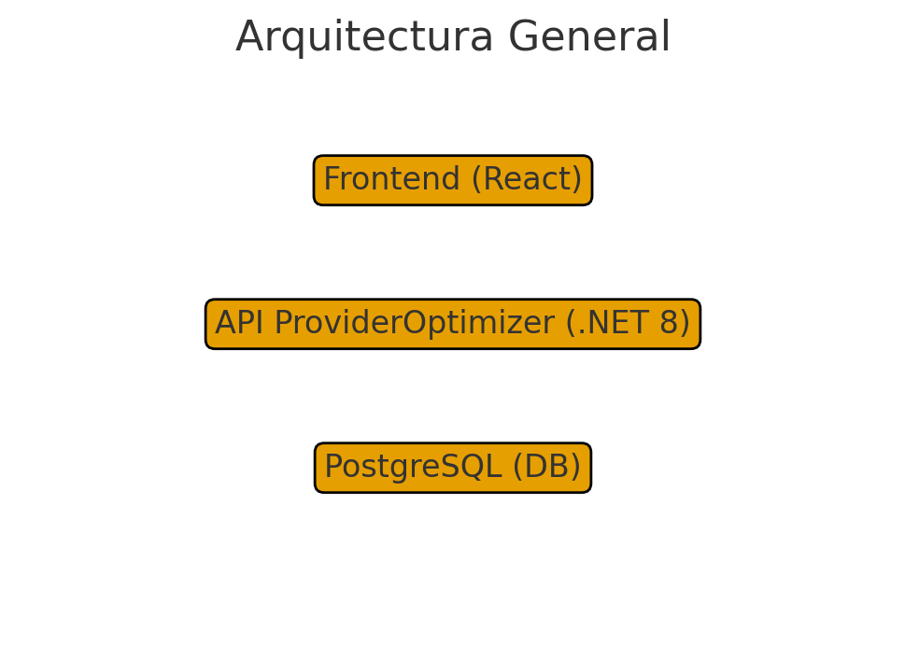
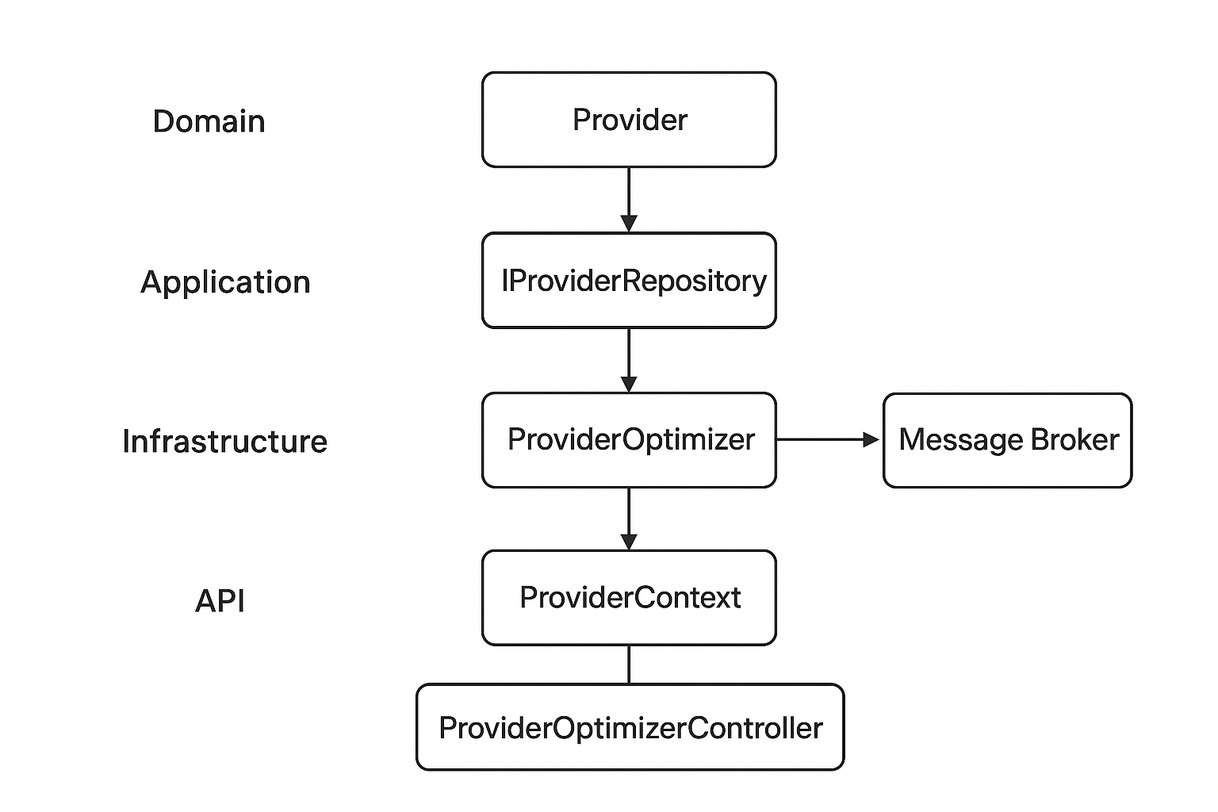
La arquitectura se basa en una solución moderna con separación clara por capas.
- Backend: Microservicio .NET 8 ProviderOptimizer.API
- Frontend: React + Axios
- Base de datos: PostgreSQL
- Orquestación: Docker & Docker Compose
- Patrón: Clean Architecture y Minimal API.
Para Ver propuesta inicial revisar el anexo architecture.md
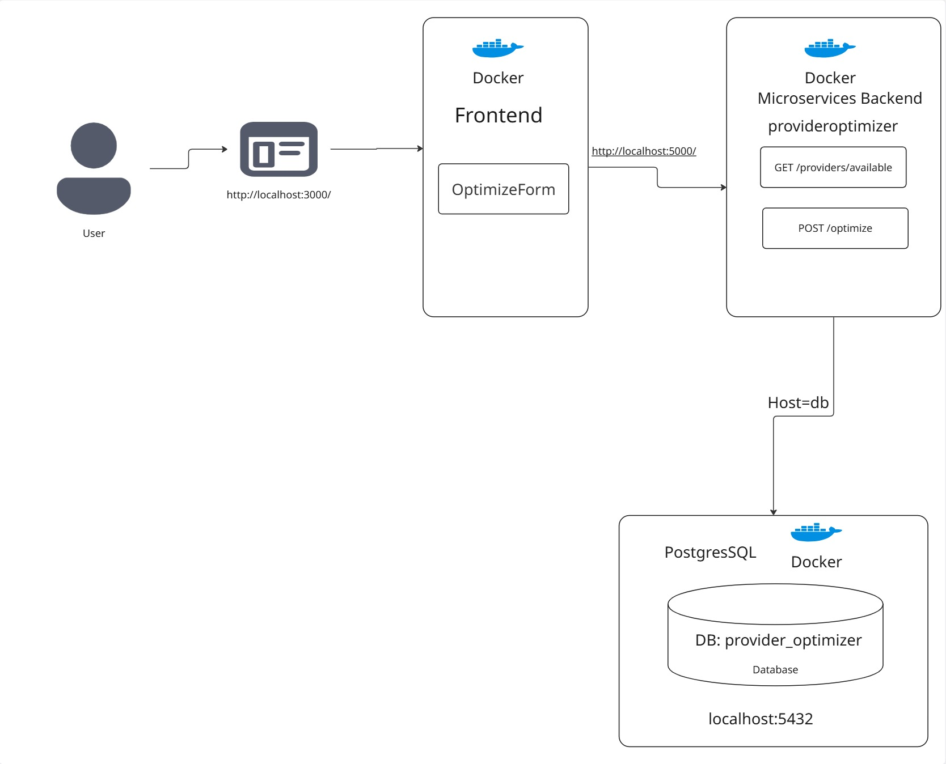
Diagrama Arquitectura

3. Diagrama C4 – Contexto
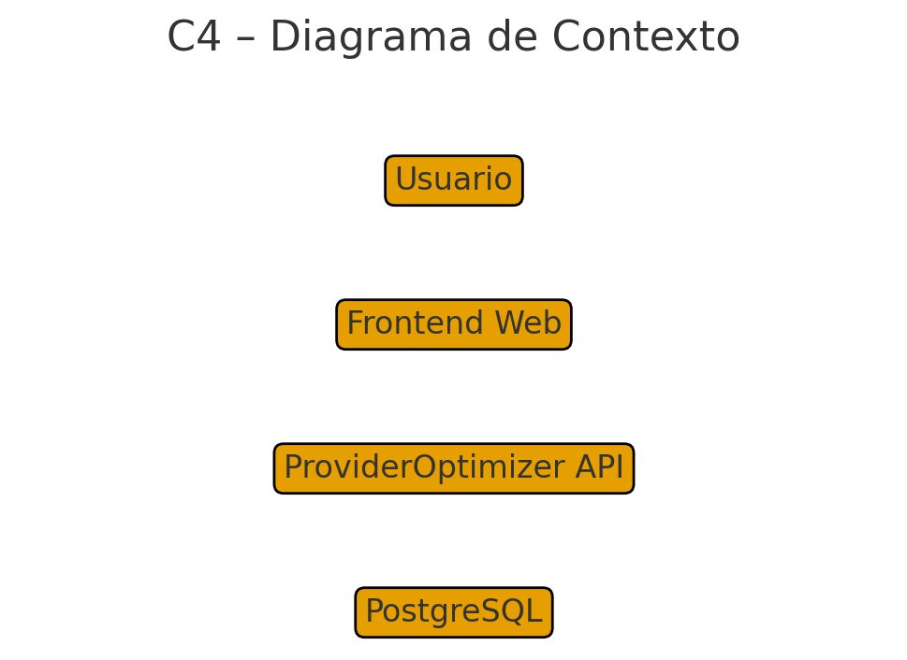

4. Diagrama C4 – Contenedores
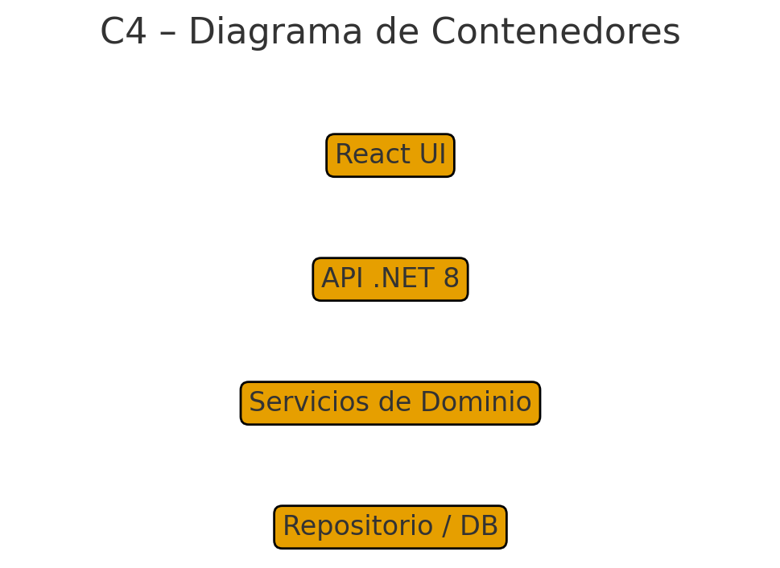

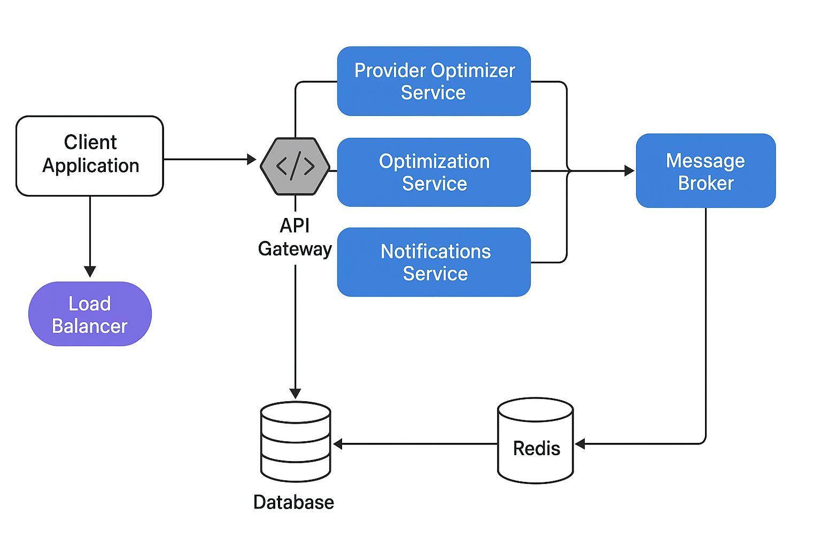
Diagrama Secuencia

5. Stack Tecnológico
Tecnología | Uso
React + Vite | Frontend profesional UI/UX
.NET 8 Minimal API | Microservicio principal
PostgreSQL | Base de datos relacional
Docker / Docker Compose | Orquestación de entornos
Axios | Consumo REST desde frontend
EF Core | ORM para acceso a datos

6. Endpoints del Microservicio
GET http://localhost:5000/providers/available
POST http://localhost:5000/optimize
GET http://localhost:5000/tracking/{requestId}
Base URL: http://localhost:5000

7. Instalación y Ejecución
- 1. Clonar repositorio: https://github.com/angelicadr/provider-optimizer.git
2. Ejecutar: docker compose up --build
3. Frontend disponible en: http://localhost:3000
4. API disponible en: http://localhost:5000/swagger
5. dotnet test → ejecuta todas las pruebas.

8. Estándares Técnicos Implementados
- Clean Architecture (capas: Dominio, Aplicación, Infraestructura, API)
- Buenas prácticas REST
- CORS configurado
- Validación y DTOs
- Logs estructurados
Ver más sobre el estándar en standards.md

9. Code Review – Mejoras aplicadas
- Corrección de CORS completo
- Manejo adecuado de errores HTTP
- Refactorización de servicios y repositorios
- Limpieza de Program.cs usando Minimal API
ver más sobre code Review en code_review.md y en code_review_response.md

10. Modelo de datos
Modelo entidad relación de la base de datos provider_optimizer

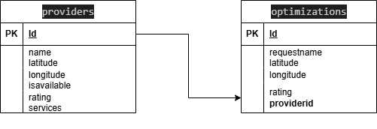
Diagrama Base de Datos

Riesgos mitigados en la solución implementada
La arquitectura y el desarrollo del microservicio Provider Optimizer contemplan varios riesgos comunes en soluciones empresariales. Estos son los principales riesgos mitigados:

1. Riesgo de indisponibilidad de la base de datos
Mitigación:
- Uso de docker-compose con healthchecks.
- El microservicio espera a que PostgreSQL esté “healthy” antes de iniciar.
- Conexiones parametrizadas vía ConnectionStrings__DefaultConnection.
✔ Evita fallas en tiempo de inicio y errores por conexión rechazada.

2. Riesgo de bloqueo de solicitudes por CORS
Mitigación:
- Implementación explícita de política CORS con origen permitido (http://localhost:3000).
- Métodos, headers y credenciales habilitadas adecuadamente.
✔ Garantiza comunicación segura entre frontend y backend.

3. Riesgo de errores por incompatibilidad entre ambientes
Mitigación:
- Uso de Docker multi-stage para compilación y ejecución.
- Configuración separada por environment (Development, Production).
- Variables de ambiente controladas.
✔ Minimiza diferencias entre máquinas locales y servidores.

4. Riesgo de degradación por lógica de selección de proveedores
Mitigación:
- Servicios desacoplados (Domain → Application → Infrastructure).
- Repositorio con consultas eficientes.
- Filtros por disponibilidad, tipo de servicio y rating.
✔ Algoritmos resistentes a datos inconsistentes o incompletos.

5. Riesgo de errores en la validación de entrada
Mitigación:
- Tipos estrictos (double, int, enums).
- DTO validado antes de procesar.
- Manejo seguro de errores en el frontend.
✔ Evita inyecciones, valores inválidos y solicitudes corruptas.

6. Riesgo de acoplamiento entre módulos
Mitigación:
- Arquitectura por capas.
- Dependency Injection para repositorios y servicios.
- Interfaces (IProviderRepository, IProviderOptimizerService).
✔ Facilita mantenimiento, pruebas unitarias y escalabilidad

7. Riesgo de código defectuoso
Mitigación:
- Se incluye Code Review con hallazgos y correcciones.
- Refactor del snippet defectuoso.
- Lineamientos de estándares técnicos del squad.
✔ Fomenta calidad, detecta errores lógicos y malas prácticas.

8. Riesgo de documentación insuficiente
Mitigación:
- Swagger generado.
- Documentación técnica entregada.
- Diagramas (ERD, arquitectura, C4).
✔ Reduce curva de aprendizaje y facilita soporte.

